全国企业破产重整案件信息网

网络债权人会议操作手册V2.3

目录
全国企业破产重整案件信息网 1
网络债权人会议操作手册V2.3 1
一、 参会方式 3
二、 参会须知 3
三、 账号获取方式 4
四、 操作流程 5
4.1 PC端进行网络参会流程 5
4.2手机端微信小程序参加会议流程 13
五、 会议常见问题 16

本操作手册仅作为指引债权人会议参会人员操作之用，各位债权人可以按照本操作手册的指引登录全国企业破产重整案件信息网参加债权人会议，具体请以网站为准，如有疑问请联系案件管理人或信息网负责债权人会议的支持电话：400-810-1866，语音导航选择3“当事人/律师的互联网产品”，再选择3“破产债权人会议”。

参会方式
参加债权人会议可以通过两种网络模式进行参会
- PC端进行网络参会
债权人可以通过电脑，打开全国企业破产重整案件信息网https://pccz.court.gov.cn登录网站，输入会议账号，进行网络参会。
- 手机端进行网络参会（说明详见下4.2章节）
债权人可以通过手机端，在微信中搜索公众号【易破通】，并关注【易破通】公众号，左下角有【登陆会议】菜单，即可手机端参加网络会议。手机参会请连接网速较快的无线Wi-Fi网络，尽量减少使用手机流量上网，避免中途接电话后影响开会效果。注意：手机端参会,必须通过微信公众号内的【登录会议】参会，不能通过手机登录浏览器参会。

参会须知
- 请债权人登记的有权参加本次会议的人员务必确保手机畅通，并及时关注收到的短信。因债权人登记的有权参加本次会议的人员手机不畅通，包括但不限于关机、停机、不在服务区等原因无法接收用户名账号密码及参会通知的，影响债权人参会及表决的，均由债权人自行承担。
- 机构债权人的用户名账号为统一社会信用代码（没有统一社会信用代码的为组织机构代码），个人债权人的用户名账号为债权人的身份证号码（特殊情况除外），密码为系统自动生成的随机动态密码，因此管理人无法提供密码查询服务，请各位债权人务必牢记各自的账号密码，以免影响参会。
- 每一位债权人（包含同一家债权人申报多笔债权的）对应一个用户账号和密码，仅向一个手机号码发送。同一位债权人申报多笔债权的，该债权人账号登录后所代表的债权额为多笔债权之和（特殊情况除外）；一笔债权留有多个手机号码的，将仅向其中一个号码发送账号和密码；多家债权人委托同一位代理人的，该代理人手机将收到多个账号及密码。请代理人注意查收和区分，开会时需分别登录。同一位债权人同时委托多个代理人的，则仅向其中一位委托代理人发送用户账号和密码。

账号获取方式
依法申报的债权人一般会在召开会议前两天收到全国企业破产重整案件信息网12368平台发送的含有用户名账号及密码的短信，债权人凭借该用户名及密码，按照本操作手册进行操作（具体收到账号短信请以管理人通知为准）。若自行注册的账号未经过管理人同意，是无法进行参会。如若未收到含有密码的短信，可联系案件管理人或者网络会议运维人员，进行核实。
短信样例，如图所示：
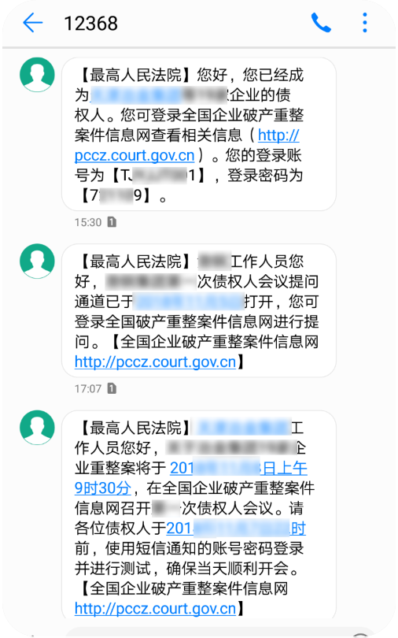

操作流程
债权人收到账号短信或者通知后，即可进行网上测试、网上参会。

4.1 PC端进行网络参会流程
- 在浏览器地址栏中，输入全国企业破产重整案件信息网(以下简称：信息网)网址https://pccz.court.gov.cn，如图所示：
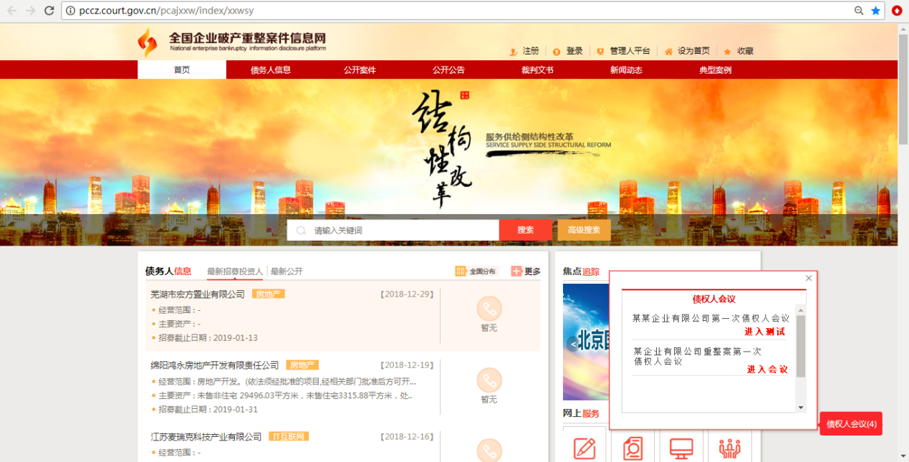
选择会议入口
输入信息网网址
- 登录网站后，点击网站首页右下角【债权人会议】悬浮框中要参加的会议，点击【进入测试】或者【进入会议】，进入登录页面，如图所示：
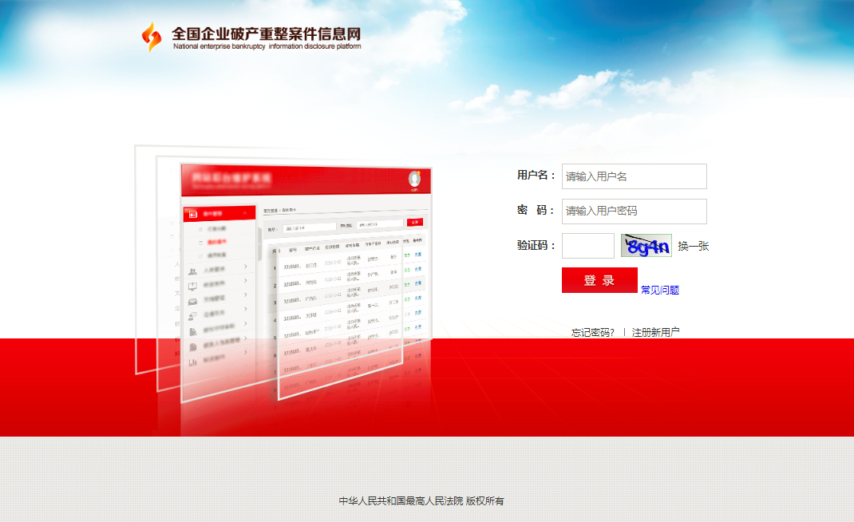
输入短信收到的账号和密码
- 输入账号密码，进入会议通道，首次参会需要阅读参会须知并点击确认参会，如图所示：

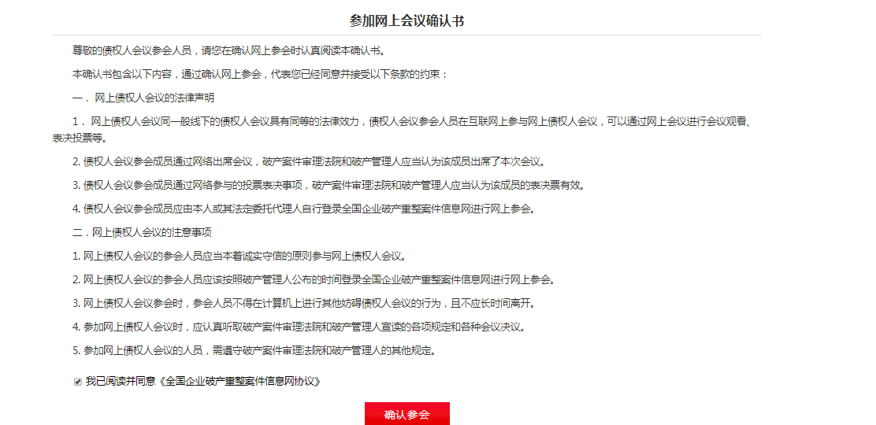
- 确认参会后，自动进入直播页面，因不同的浏览器，进入时，会有不同的拦截方式，以谷歌浏览器、IE11浏览器、360浏览器常见的三种浏览器，进行说明：
- 谷歌浏览器为例
点击参会确认后，会弹出以下页面，如图所示：
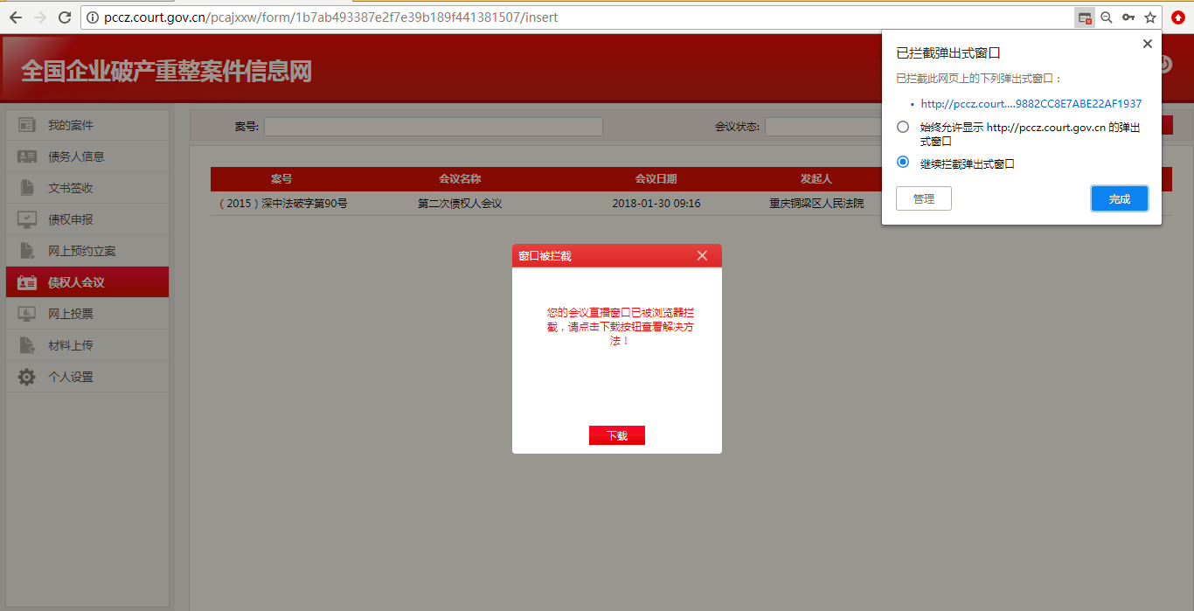
点击【下载】可查看帮助文件，不需要则关闭窗口
点击始终允许或者点击连接地址即可
点击弹出拦截小窗口页面上的【下载】按钮，可以下载帮助文档，查看阻拦方式，或者直接点击浏览器右上角阻拦的地址，点击【始终允许显示弹出式窗口】即可进入直播页面，如图所示：
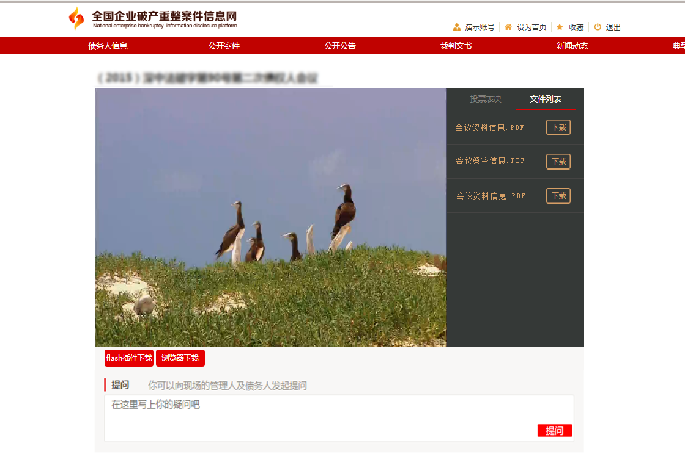
发表意见
文件下载
直播窗口
- IE11浏览器为例
点击参会确认后，会弹出以下页面，如图所示：
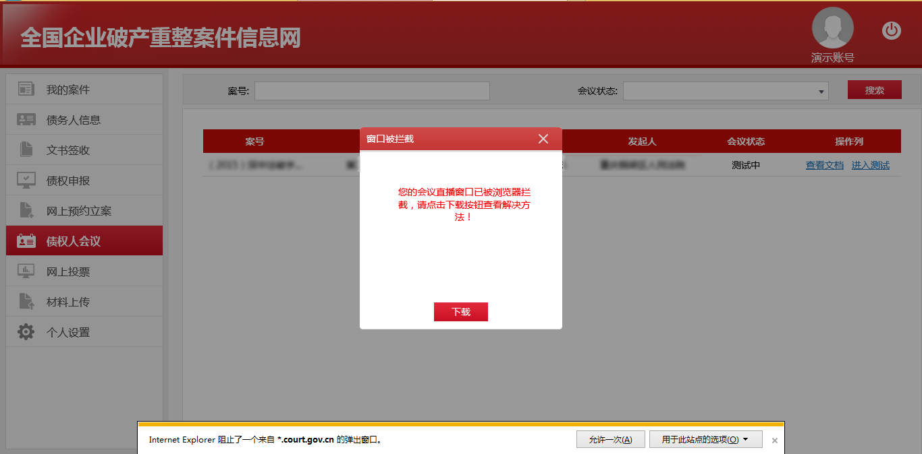
点击【下载】查看帮助文件
点击【允许一次】即可进入直播画面
点击【始终允许】即可进入直播页面
弹出的小窗口拦截，点击【下载】可以查看帮助文件拦截方式说明若不需要则直接关闭小窗口。直接点击【允许一次】直接进入直播画面，点击【用于此站点的选项】选择【总是允许】同样也会直接进入直播画面，如图所示：
发表意见
文件下载
直播窗口

- 360浏览器为例
点击参会确认后，会弹出以下页面，如图所示：
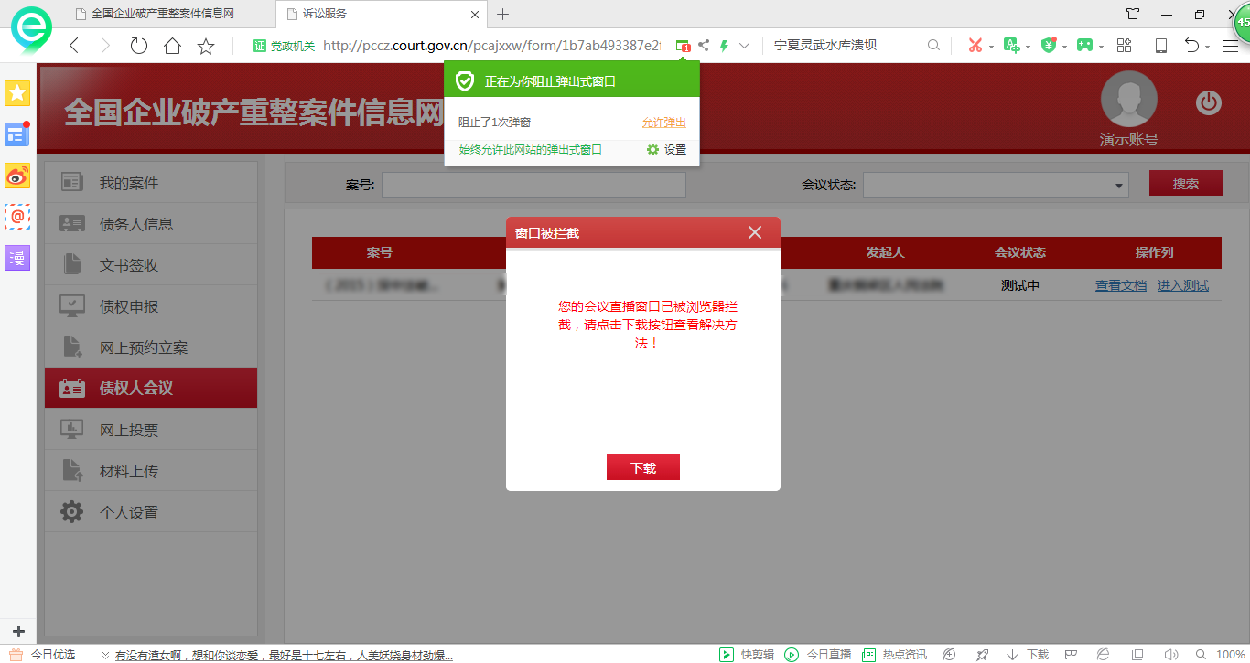
点击【允许弹出】进入直播画面
点击地址小图标
弹出窗口被拦截小窗口，点击【下载】可以查看拦截方式说明，不需要则直接关闭小窗口，360浏览器的阻拦方式在地址栏上，点击地址栏右边的小图标，选择【允许弹出】则直接进入直播画面或者选择【始终允许此网站的弹出式窗口】同样也会直接进入直播画面，如图所示：
快速下载插件地址
发表意见
文件下载
直播窗口
- 【测试会议阶段】进入直播画面后，可以看到会前的小动画，提前下载会议材料(具体以管理人实际通知为准)，如图所示：
测试阶段可以看到随即播放的动画
- 【正式会议阶段】进入直播画面后，可以看到现场直播画面，并可下载文件以及投票（若无投票环节则不显示，以实际情况为准）。
- 直播视频画面右侧【表决事项】列表中，可以查看本次投票事项，【未开始】则表示投票通道还未打开，【投票】则表示投票通道已打开，可以进行投票，【查看】则表示已进行了投票，可以查看已投票结果。（若本次会议无投票，则不显示此列表项），如图所示：
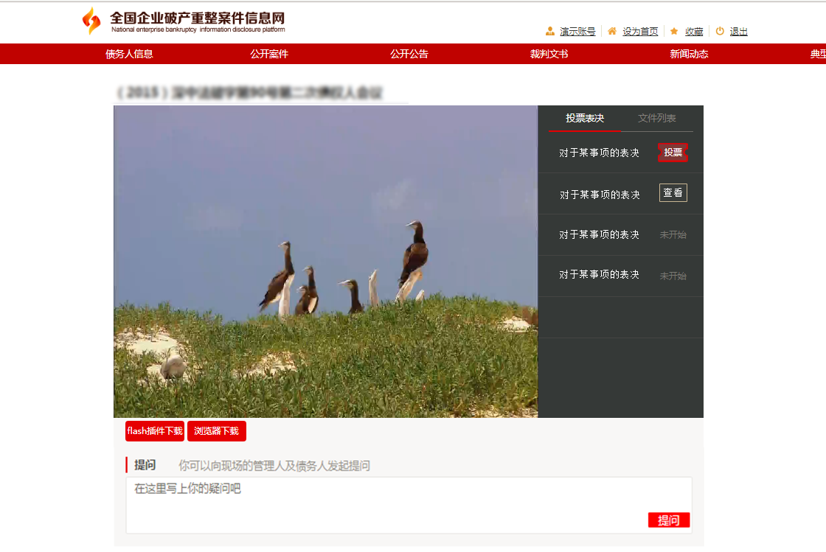
【未开始】代表投票通道未打开
【查看】投票结果
点击【投票】
- 点击【投票】按钮，进入投票页面，选择本次投票事项的意见，并进行提交，提交后，不能再更改，（投票选项请以实际情况为准）如图所示：

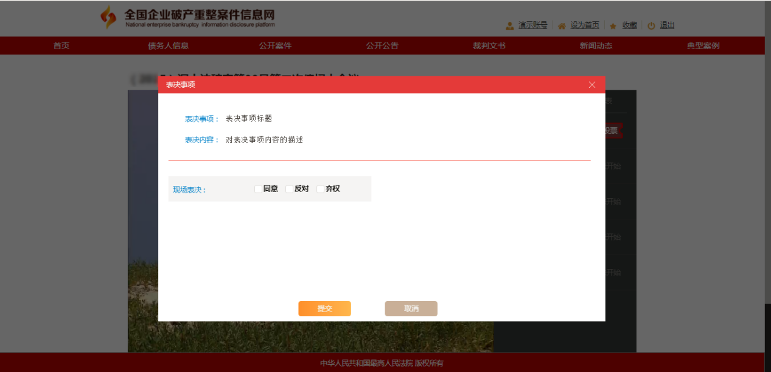
点击【提交】，提交后不可更改
选择投票意见
阅读投票内容
【注】：投票选项的设定，请以实际投票情况为准
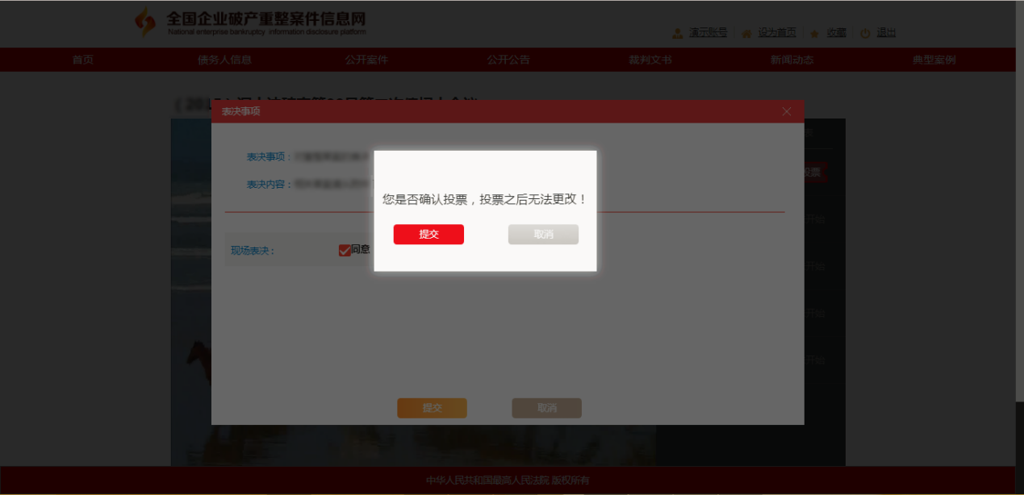
点击提交后，不可更改

【注】：每个表决只可进行一次表决，一旦操作，不可更改，请各位债权人谨慎操作。
9）直播画面下方可以针对本次会议进行提问，在提问框中输入您的疑问或者意见（若本次会议不设置提问，则不显示此框，请以实际情况为准），如图所示：
填写意见，并点击【提问】
10）会议结束后，关闭浏览器即可。
11）会后，可以随时查看本次会议的文件信息，如图所示：
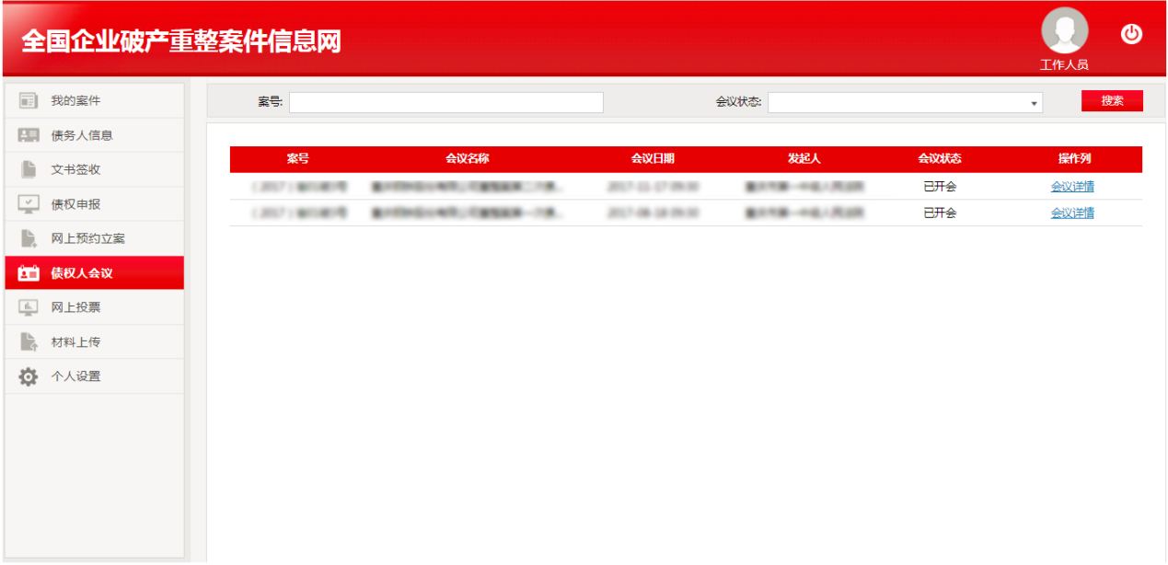
点击【会议详情】
点击【债权人会议】

4.2手机端微信小程序参加会议流程
- 手机参会请连接网速较快的无线Wi-Fi网络，尽量减少使用手机流量上网，避免中途接电话后影响开会效果。
- 微信中搜索【易破通】公众号，选择【易破通】公众号进行关注，并进入页面。或者扫描下方二维码，如图所示：
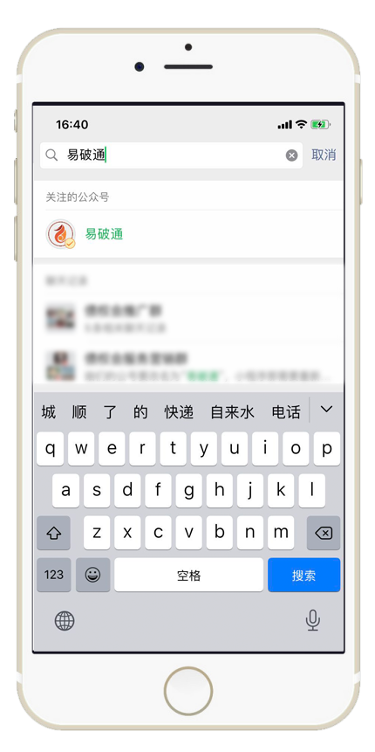
微信搜索【易破通】
选择【易破通】进行关注

- 关注后，点击导航栏中的【登录会议】如图所示：
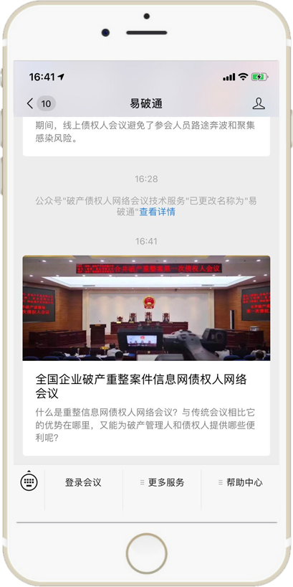
点击【登录会议】
- 点击【登录】，输入账号密码，进入会议页面，选择要参会的会议名称。如图所示：
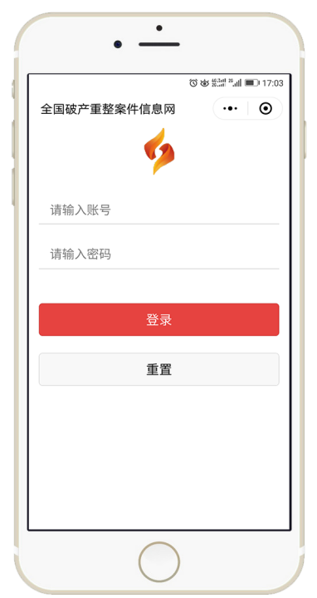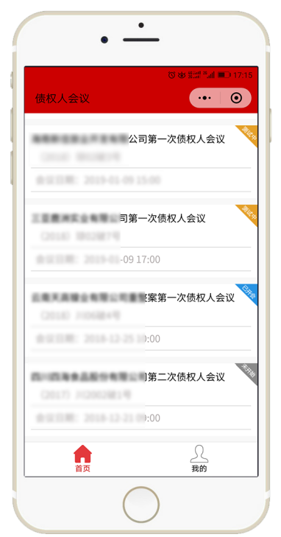
选择【进行中】的会议
输入短信收到的账号密码，进行登录
- 登录成功后，可以观看直播、点击下载文件、投票、提问（若未设置投票、提问环节，则不会显示此项信息），如图所示：
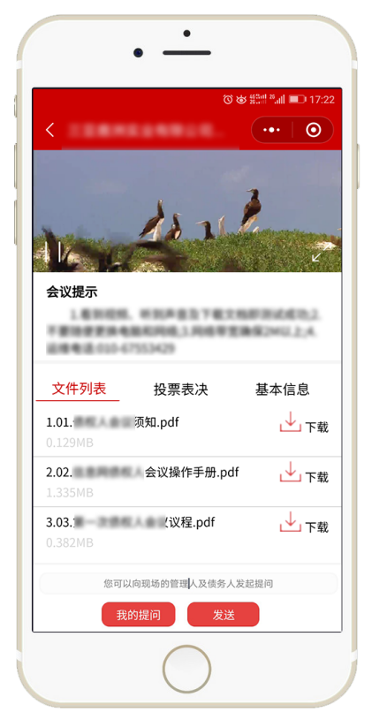
查看基本信息
发表意见
点击【投票表决】可以进行投票
点击【文件列表】下载文件观看

- 会议结束后，退出即可。
- 会后可以查看本次会议文件，投票后的意见 ，如图所示：
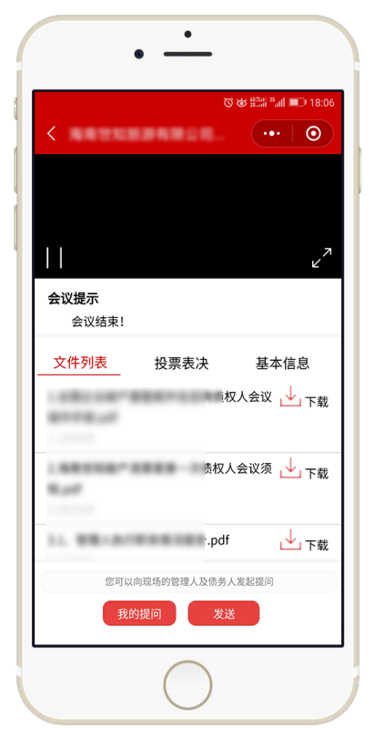
查看会议信息

会议常见问题
- 参加网络会议，需要具备哪些条件？
PC端:win7以上系统电脑，且有IE9以上、谷歌浏览器，网速在2M以上；
手机端：建议使用近三年的手机进行观看；
- 如何辨别会议测试成功，测试需要多长时间？
登录网站或者手机端，能看到视频画面和听到声音，并且可以下载文件，说明测试成功，测试成功后不建议再次更换电脑或者手机。一般测试时间大约为2天的时间（请以管理人通知为准）。
- 收到了账号，未收到密码怎么办？
债权人收到短信后，只收到了账号，没有收到密码，此情况为：1、参加过其它会议，平台只发送一次含有密码的短信。2、同一个债权人同时参加多场会议，用户名为同一个则只会收到一条含有密码的短信，其它场次均不会再发送密码，只发送登录用户名。3、若有疑问请拨打运维电话。
- 为什么看不到投票按钮？
若能看到视频画面和视频右侧的文件列表，则分以下情况：1、是否有投票权？（联系管理人确认）2、投票通道是否打开（请以通知短信为准）3、本次会议是否有投票（请联系管理人或者以短信通知为准）
- 为什么会弹出窗口拦截？
不通过的浏览器，在观看直播时，会有不同的拦截方式，建议首推谷歌浏览器、IE9以上浏览器进行观看。解决拦截方式请查看操作流程中的三个举例。
- 为什么看到的视频是黑屏或者一串数字？
看到画面黑屏或者一串数字，请确认本地网络是否正常，其它类视频是否可以观看，若在单位观看，则确认单位的视频端口是否为禁用（可以联系本单位网络管理员），若均正常则查看是否安装了falsh插件。
- 输入了正确的用户名和密码为什么还是登录不上？
请确认输入的用户名是否正确，例如：用户名为：1231X，则在输入时，X是否为大写。
8）下载的文件不能看？
请下载Adobe Reader PDF阅读器，并且安装后，即可查阅。
9）有画面没有声音？
请确认本地的扬声器是否打开，若声音太小可佩戴耳机进行观看。

